理科教育法第1回模擬授業
「スライムをつくろう」
実施日：平成24年5月26日
2班 宇野詩織 小林正幸 高田修辞 前田知紗子

▽目的
高校化学Ⅱ第一編「物質の構造と物質の状態」第4章溶液「コロイド溶液」導入。
スライムという身近な物質を用いて、コロイド溶液（ゾル）から流動性を失ったゲルに変化する過程を実験を通じて観察し、溶液の性質を学ぶ上で重要なコロイドを身近に感じ、これからの学習意欲を高める。
▽方法
まず生徒へ問いかけをし、実験でスライムをつくることを説明した。次にホウ酸ナトリウムの危険性を示した。事前に配ったプリントを参考にスライムを作り、スライムが完成した後、ゾル、コロイド溶液、ゲルの解説をした。
▽理論
洗濯のりに含まれるポリビニルアルコールはコロイド溶液（ゾル）である。これにホウ酸ナトリウム水溶液を加えることで、それぞれに含まれるヒドロキシ基が架橋構造を作り、その架橋構造の隙間に水分子が入ることで流動性を失って、ゲルになる。
▽結果
レジュメに洗濯のりと水の分量が書いていなかったため、質問が相次いだ。結果、スライムづくりに成功しなかった人がいた。
▽風景
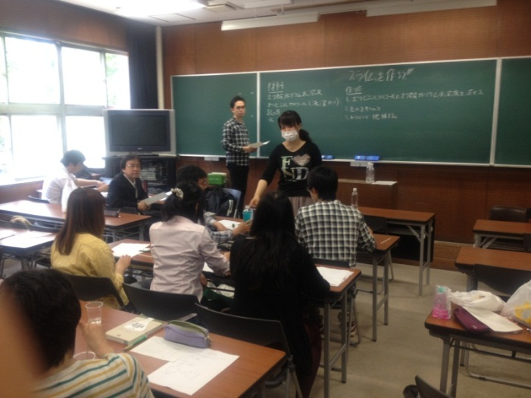

▽良かった点
ゾルからゲルへの変化がわかりやすかった、楽しい授業であったという他班からの感想から、教材にスライムを使ったことは良かった点だと思う。
▽改善点、考察
スライムがうまくつくれなかった人がいた。これは私たちが用意したホウ酸ナトリウム水溶液が飽和になっていなかったこと、そして用意したレジュメに分量が書かれていなかったことが原因として考えられる。これからは当日確認を怠らないようにする。
楽しい授業であったが、スライムづくりからのゾルやゲルの説明の流れが悪かった、印象に残りにくいという指摘があり、私たちからも説明の仕方が悪かったという意見が出た。というのも、スライムに夢中になった生徒たちに特別注意せずに、一方的に説明してしまったからだ。次は生徒参加型の、めりはりのある授業をする。
レジュメや板書の書き方が指摘された。当日までの確認、わかりやすい配置、丁寧な字を次の授業から気を付ける。
補助役の立ち位置が黒板を隠してしまった。以後、気を付ける。
最後のゾルやゲルの質問のあとに、次週へのつなぎを入れようと計画していたが、本番の模擬授業では時間の関係で省いてしまった。今後このようなことはないように、時間配分に気をつける。
準備や班内での意思疎通はしっかりしていたつもりだったが、詰が甘かった。次からはもっと細かい点に目を向け、全員が授業内容を完全に理解するまで模擬授業の準備を十分にする。
▽評価平均
評価内容 | 評価  平均
①服装や話し言葉は教員として適当だったか？ | 4.3
②声は生徒の方に向かって発せられ、聞き取りやすかったか？ | 3.8
③発問は生徒が考えれば答えられるように工夫されていたか？ | 3.2
④板書の文字や数字、図などは丁寧で読みやすかったか？ | 2.9
⑤板書は学習者がノートを取りやすいように配置されていたか？ | 3.1
⑥実験や観察は現象や対象物がはっきり確認できるものだったか？ | 4.0
⑦実験は学習内容の理解・定着の助けになるものだったか？ | 3.5
⑧立ち位置（黒板や演示実験が隠れる等）や机間巡査は適当だったか？ | 3.8
⑨授業の事前準備はしっかりとされていたか？ | 3.9
⑩生徒の反応を確認しながら授業を進めていたか？ | 4.2
合計 | 36.7
平均 | 3.7

